SUPLOVÁNÍ
Nepřítomni: KLABAN, REICHMAN, MÁLEK
Nepřítomné třídy:
DOZOR / ŠATNY / 7:30 – 8:00: PASTÝŘÍK
DOZOR / ŠATNY / VELKÁ PŘESTÁVKA: EISNER

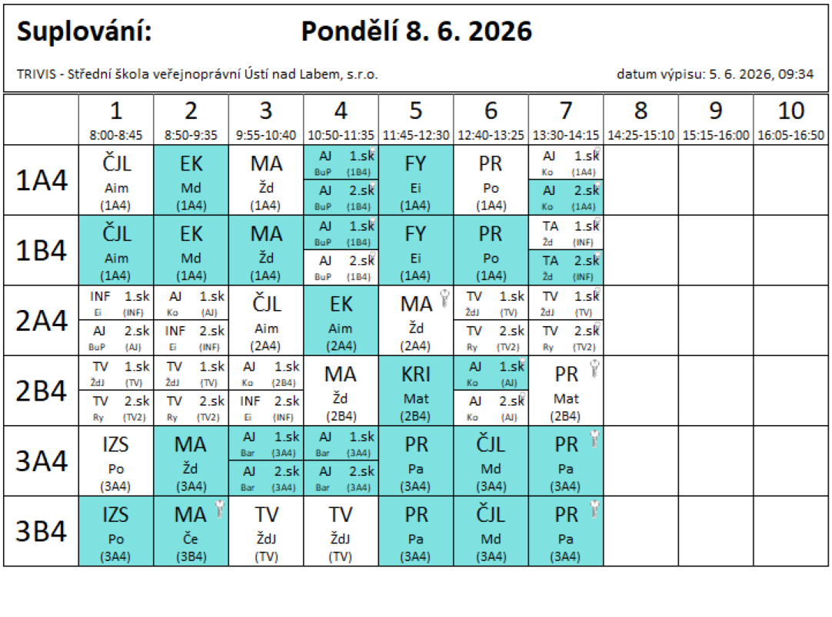

SUPLOVÁNÍ
Nepřítomni: MÁLEK
Nepřítomné třídy:
DOZOR / ŠATNY / 7:30 – 8:00: PASTÝŘÍK
DOZOR / ŠATNY / VELKÁ PŘESTÁVKA: EISNER

